# **SOFTWARE DE GESTIÓN DE ACTIVIDADES**

## **Descripción**

Nuestro software de gestión de actividades es una herramienta integral necesaria para optimizar las tareas de la empresa. Con funciones que permiten organizar, asignar y dar seguimiento eficiente a las actividades, organizar la información de clientes, predefinir tareas y administrar eventos, simplifica la gestión, ahorra tiempo y potencia la productividad.

## Ventajas

* Ahorra tiempo mediante la automatización de tareas y la generación automática de informes.
* Evita duplicar tareas al tener un seguimiento centralizado de las actividades.
* Facilita el seguimiento y control de actividades.
* Permite un seguimiento efectivo de los clientes para ofrecer un servicio personalizado.
* Reduce errores en los procesos al combinar una carga predefinida de actividades con flexibilidad para el registro de casos especiales.
* Organiza toda la información en un solo lugar, facilitando el acceso y la toma de decisiones.

## Funcionalidades

#### Gestión de tareas diarias

Optimiza la organización y el seguimiento de las actividades de cada usuario, priorizando las tareas y asegurando una distribución equitativa de responsabilidades.

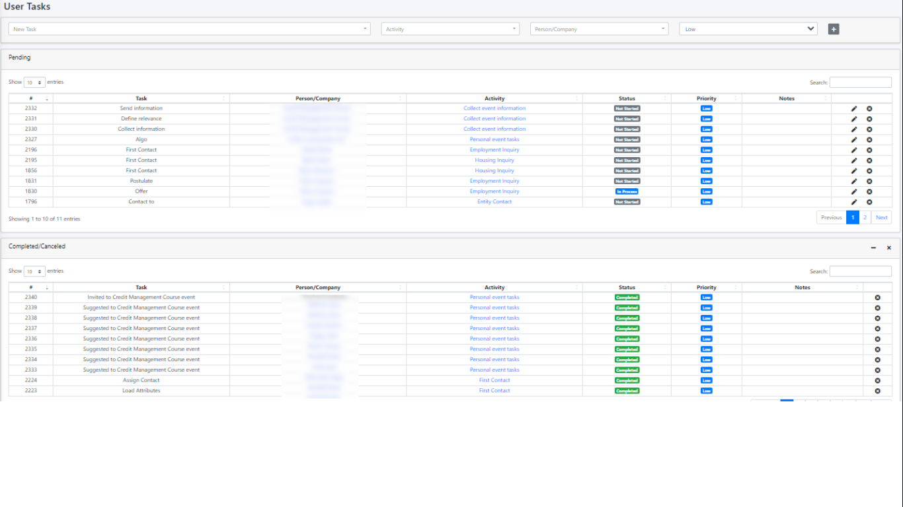

#### Informes de rendimiento individual

Los usuarios pueden generar reportes que muestran la cantidad de tareas completadas, sus estados y notas adicionales. Estos informes ayudan a identificar fortalezas, áreas de mejora y ofrecen una base objetiva para revisiones de desempeño.

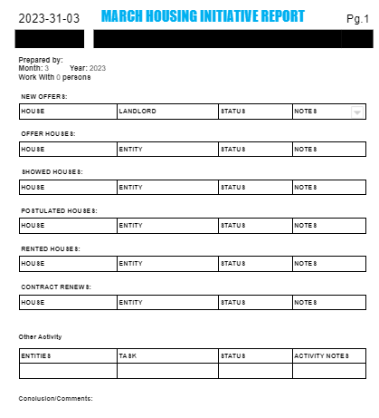

#### Seguimiento de clientes

Permite asociar actividades, información personal y servicios brindados a cada cliente. Esto facilita el seguimiento mientras posibilita una comunicación más efectiva y un servicio mejorado.

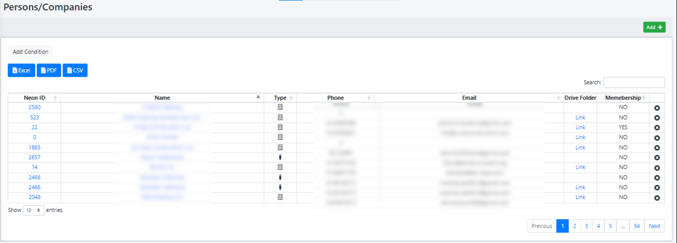

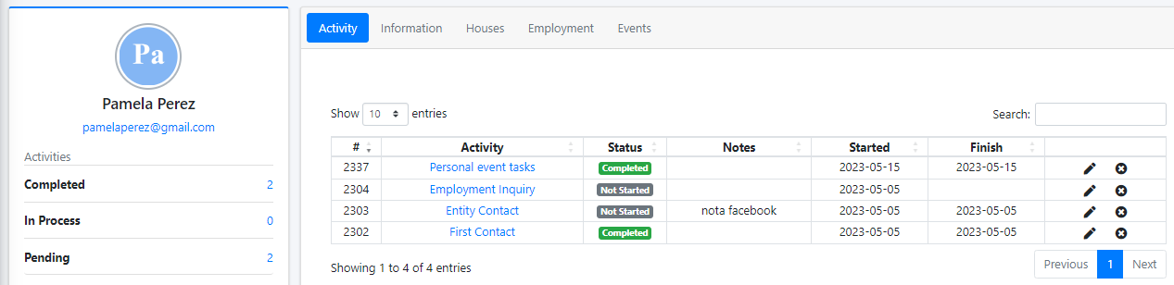

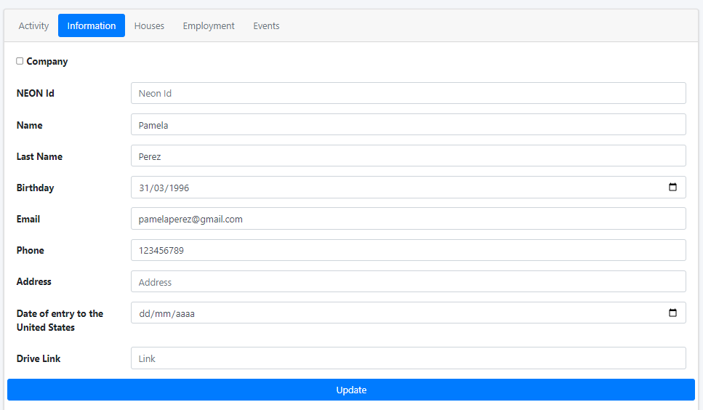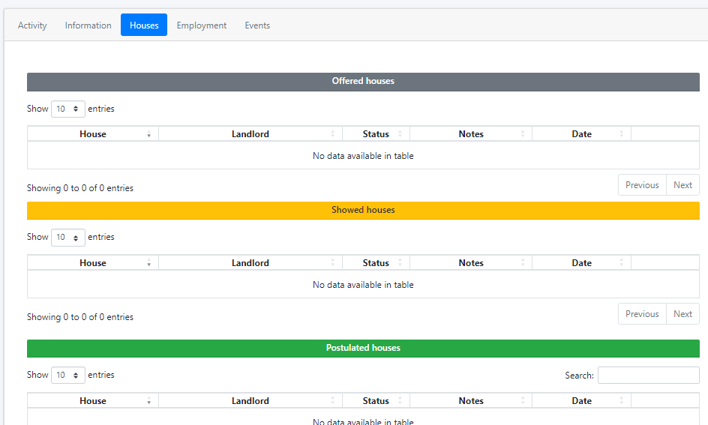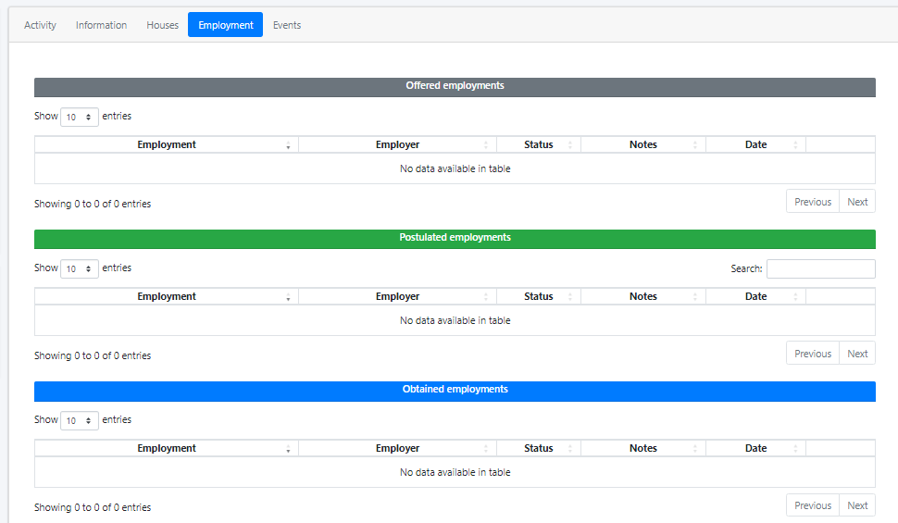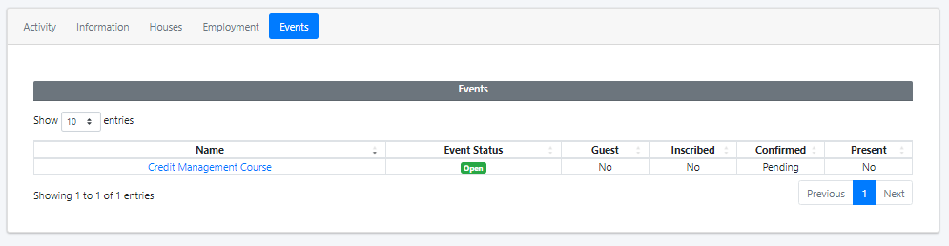

#### Gestión y seguimiento de solicitudes

Registra las solicitudes de clientes y realiza un seguimiento de las mismas, asignando tareas y asegurando un proceso fluido de resolución.

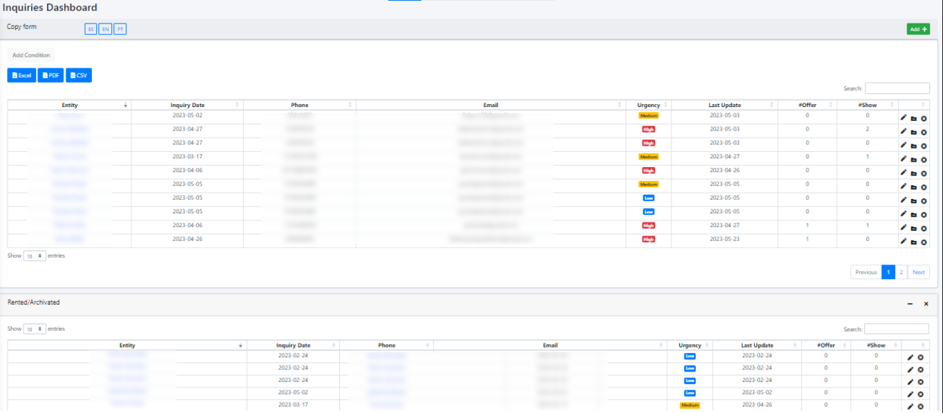

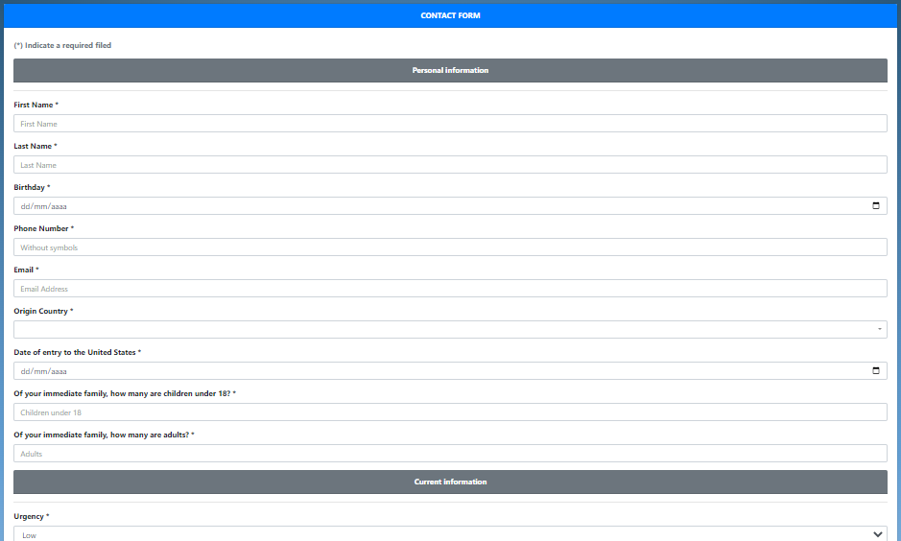

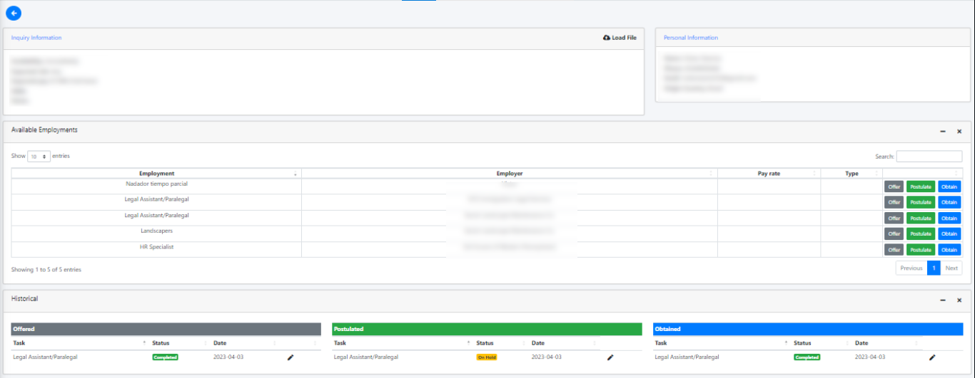

#### Registro y asignación de primeros contactos

Guarda los primeros contactos con nuevos clientes y asigna tareas para dar seguimiento, garantizando una gestión eficiente de oportunidades de negocio.

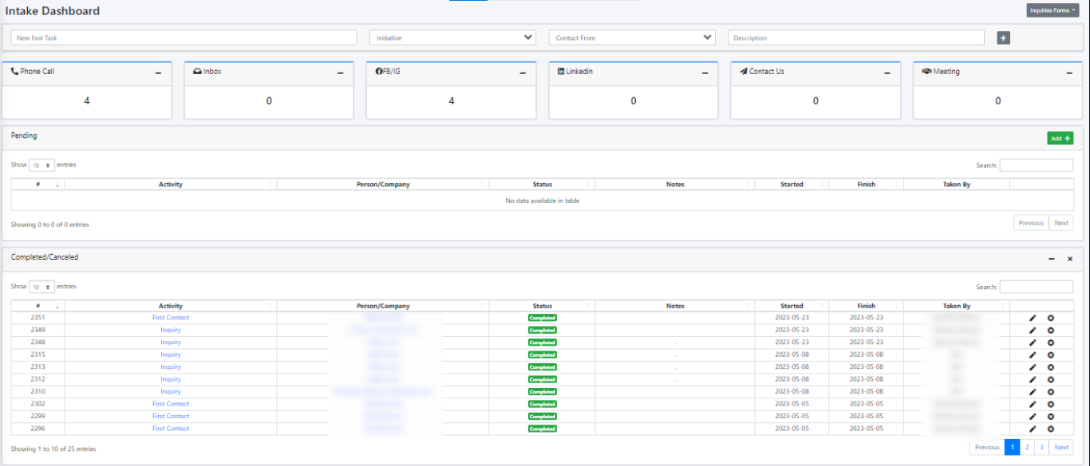

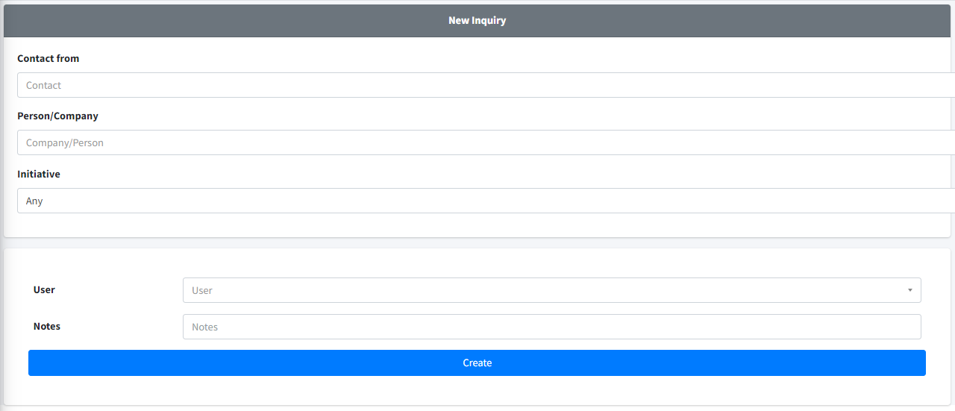

#### Gestión de eventos

Organiza y administra eventos, desde la planificación y asignación de tareas, hasta el registro de asistentes y sus actividades relacionadas, asegurando un evento exitoso.   
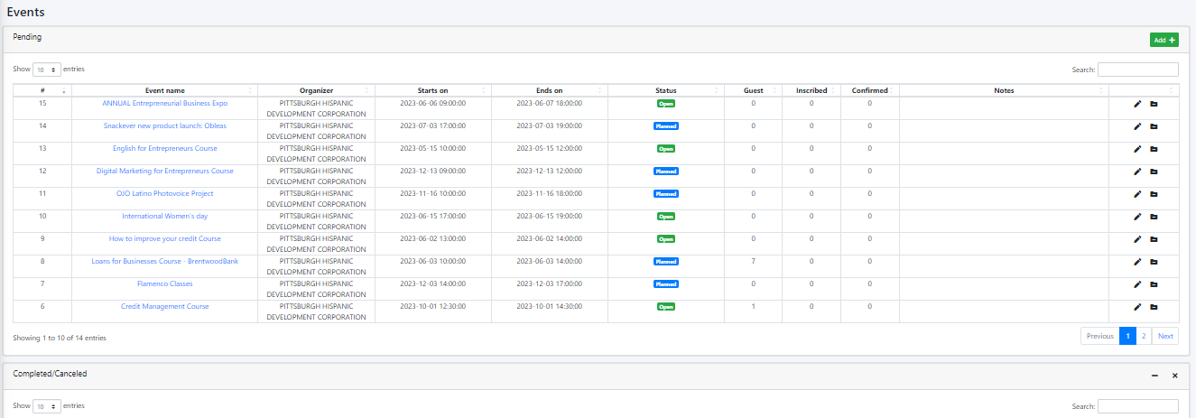

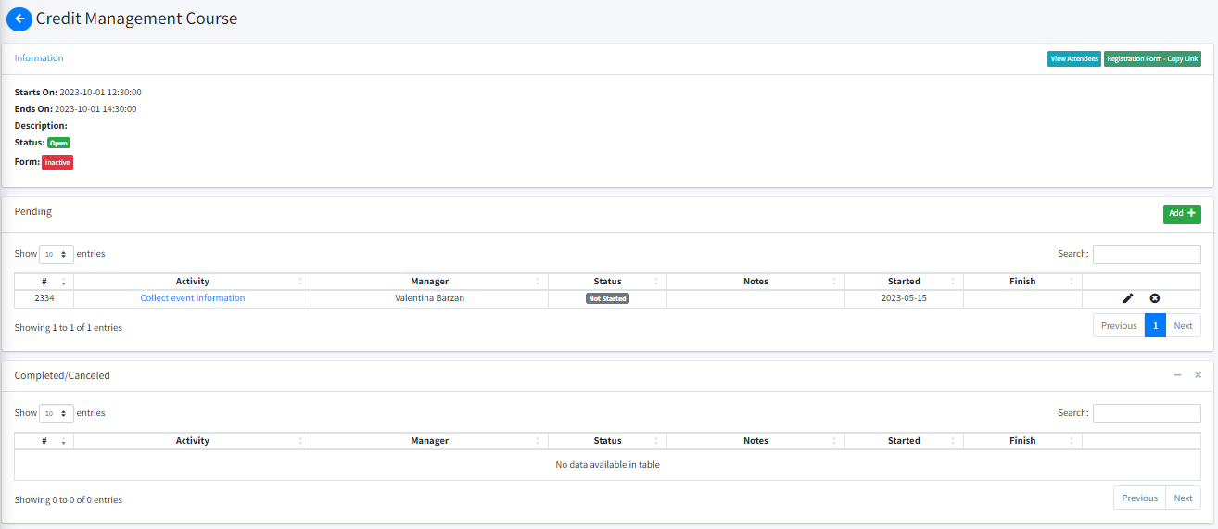

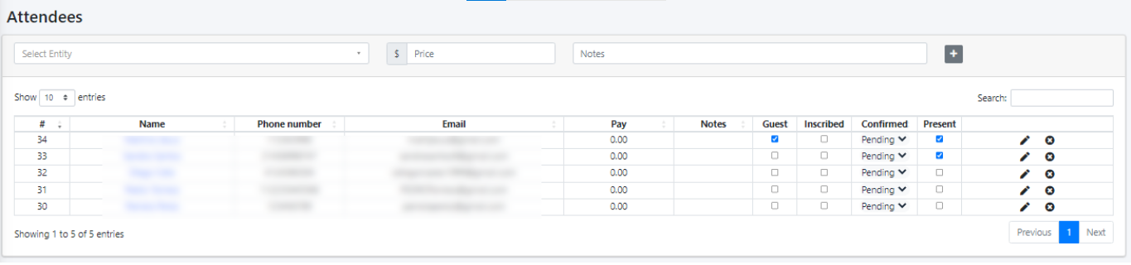

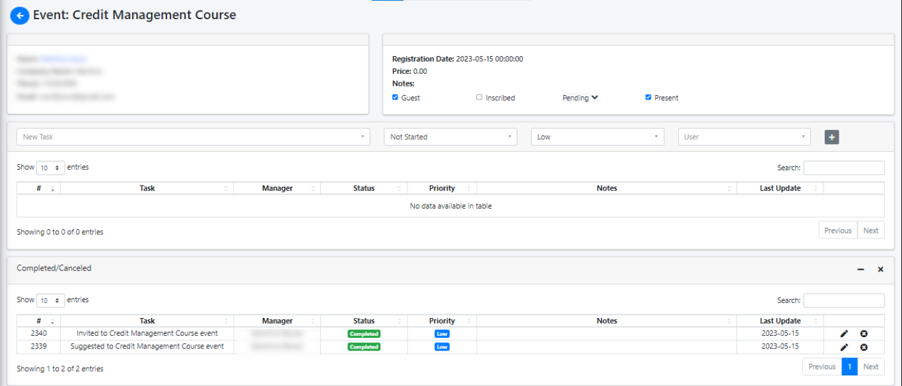

#### Registro de ofertas y proveedores de empleos y casas

Permite registrar ofertas de empleo y viviendas junto con sus proveedores, facilitando un proceso estructurado de selección y contratación.

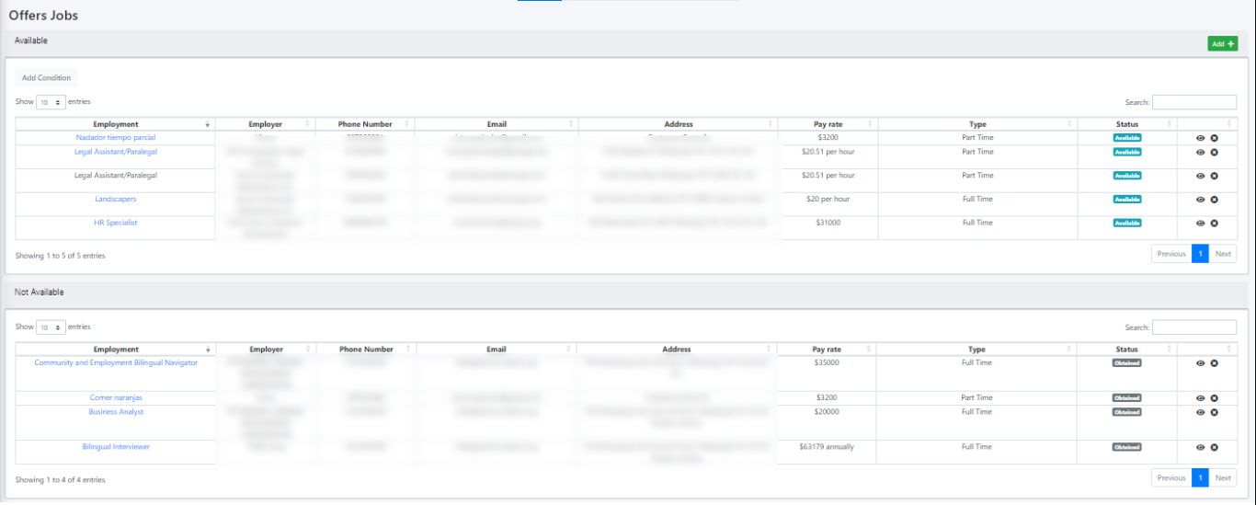

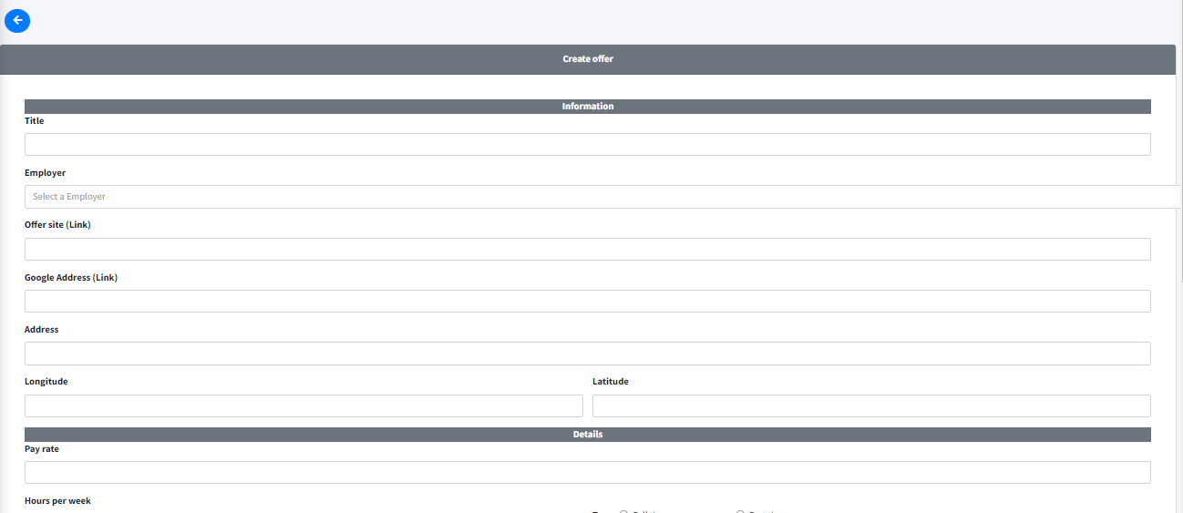

#### Historial de contratos

Guarda un historial de los contratos logrados. Esto permite brindar un seguimiento continuo a los clientes incluso después de completar el proceso de selección generando relaciones a largo plazo.

#### 

#### Visualización de actividades por área

Presenta las actividades por área, facilitando la realización de reuniones de equipo, lo que permite revisar y discutir el progreso de las actividades, compartir actualizaciones, identificar posibles obstáculos y colaborar en la resolución de problemas.

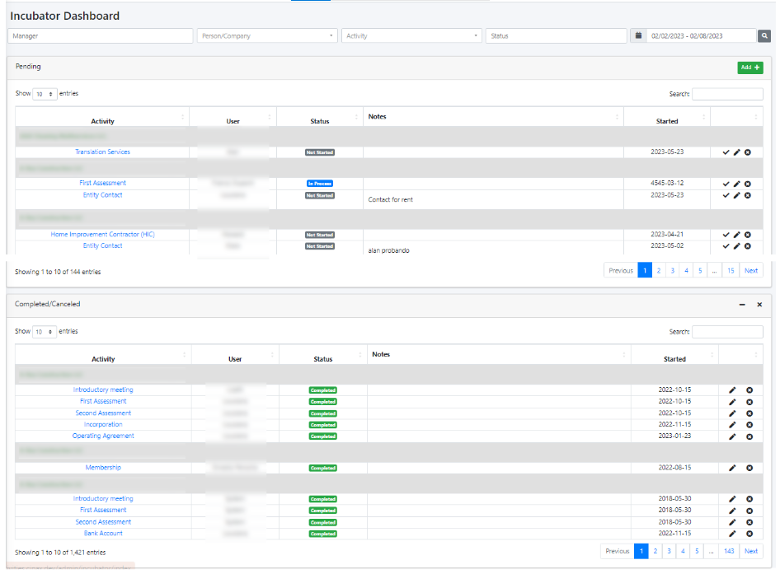

#### Administración de actividades y tareas

Usuarios especiales, pueden realizar operaciones como el alta, baja y modificación (ABM) de actividades y sus respectivas tareas.

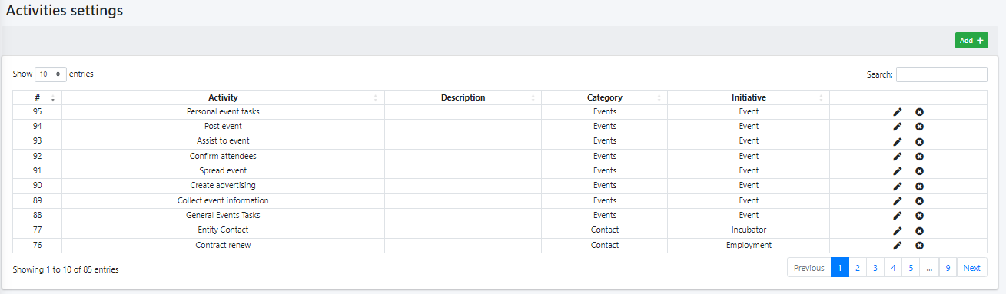

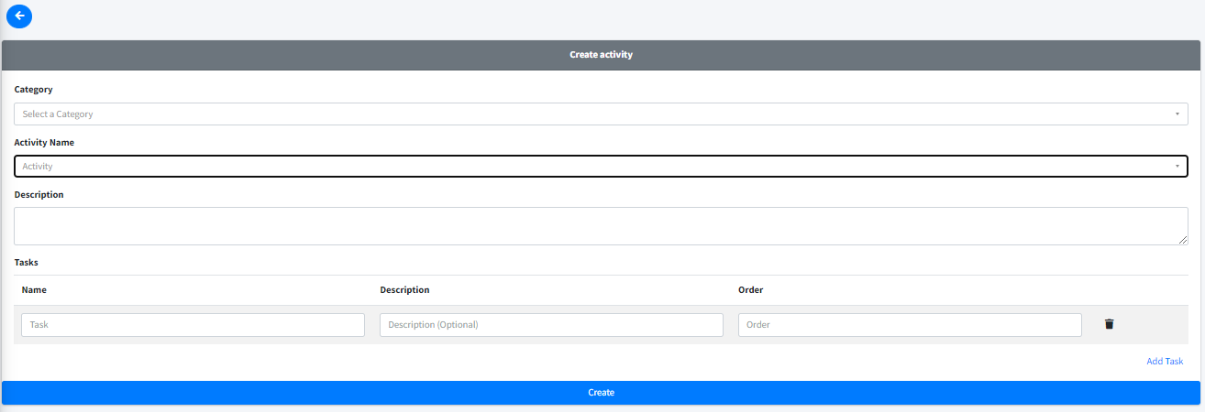

#### Administración de usuarios

Los usuarios especiales también tienen la capacidad de realizar operaciones de ABM de usuarios en el sistema. Pueden crear nuevos usuarios, asignar roles, gestionar contraseñas y modificar información de perfil.

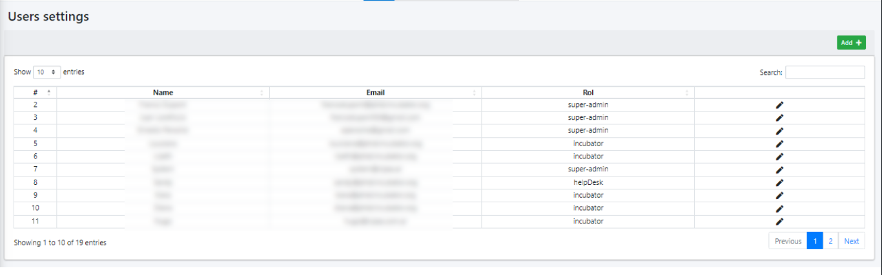

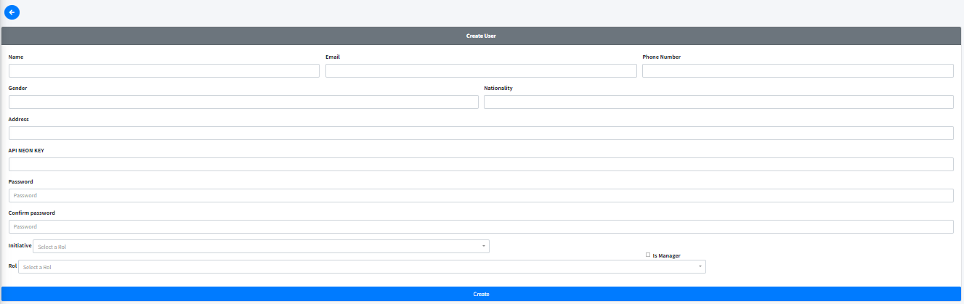

#### Notificaciones

Envía notificaciones automáticas a los usuarios para informar sobre actualizaciones o cambios importantes relacionados con las actividades, tareas y clientes.

